**大数据分析技术与应用实验报告**

**实验一:Hadoop环境搭建测试**

专 业： 电子信息

姓 名： 李建辉

学 号： S202075100

指导老师：

2018年 03 月 17 日

信息学部软件学院

目 录

1 实验任务 1

2 实验过程 1

2.1 Hadoop环境搭建 1

2.2 Wordcount实例 1

3 实验总结 1

# 1 实验任务

* + 1. 熟悉常用的Hadoop命令
    2. 运行Wordcount实例
    3. 搭建Eclipse编程环境
    4. 编程实现Wordcount程序

# 2 实验过程

## 2.1 Hadoop环境搭建

环境搭建：VM VirtualBox，Ubuntu 18.04(Linux 64位)

1. 创建hadoop用户，并配置密码，赋予hadoop用户管理员权限

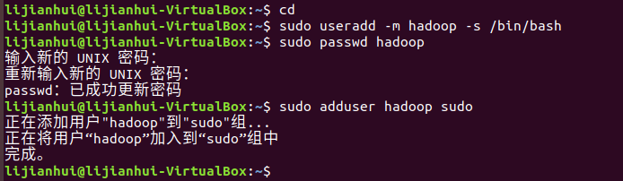

2.SSH登录权限设置，完成配置无密码登录

首先，安装SSH服务；

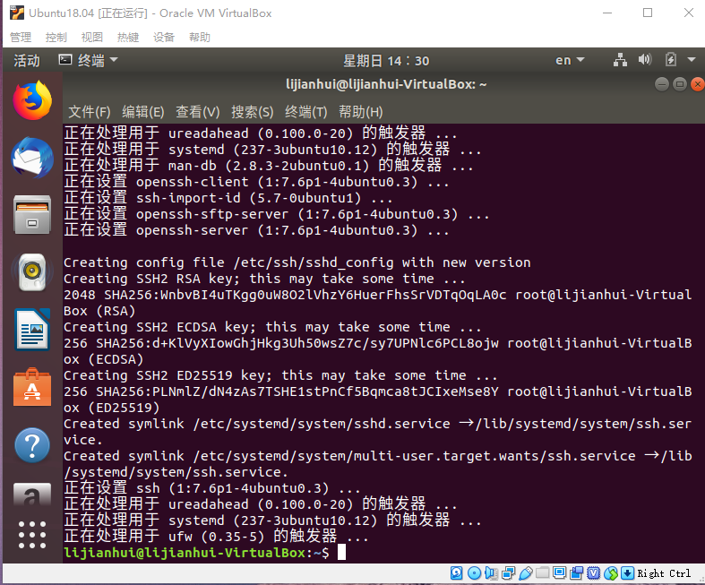

生成图形密码：

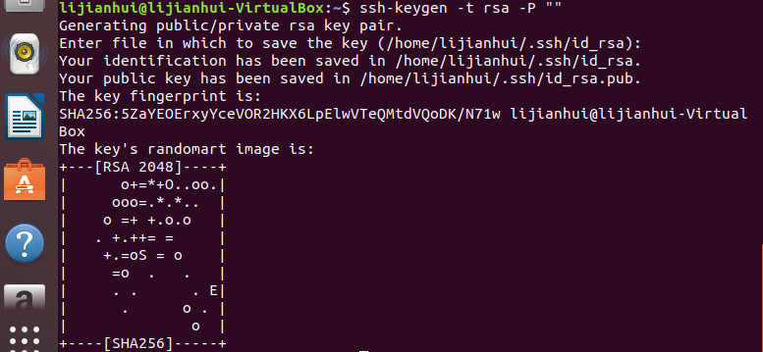

加入授权，配置ssh无密码登录成功

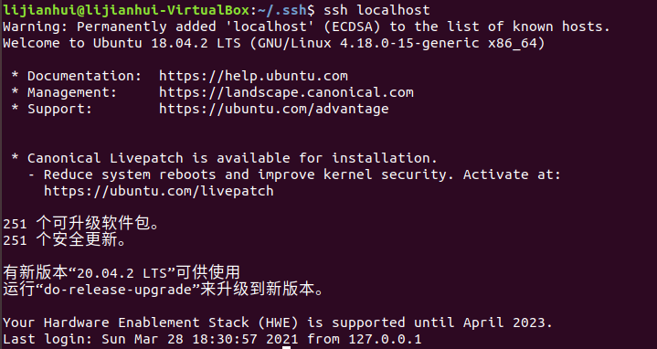

3.安装Java环境  
由于我安装的Linux系统是Ubuntu 18.04，导致没有openjdk-7的函数库，使用sudo apt-get install default-jre default-jdk 命令，并配置环境变量

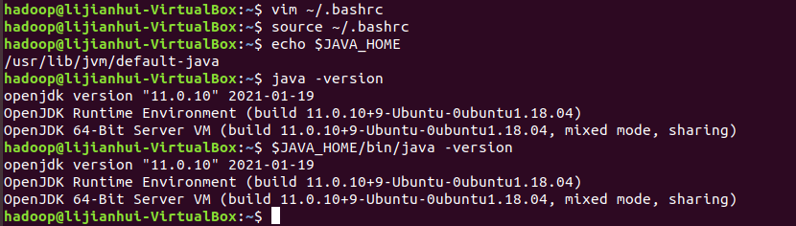

1. Hadoop 单机安装配置

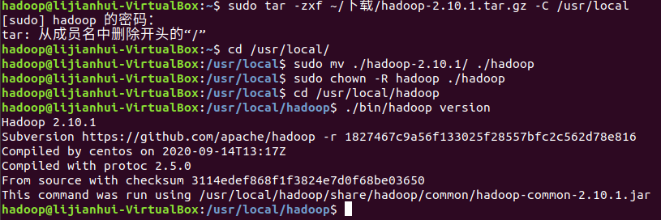

5.web界面：

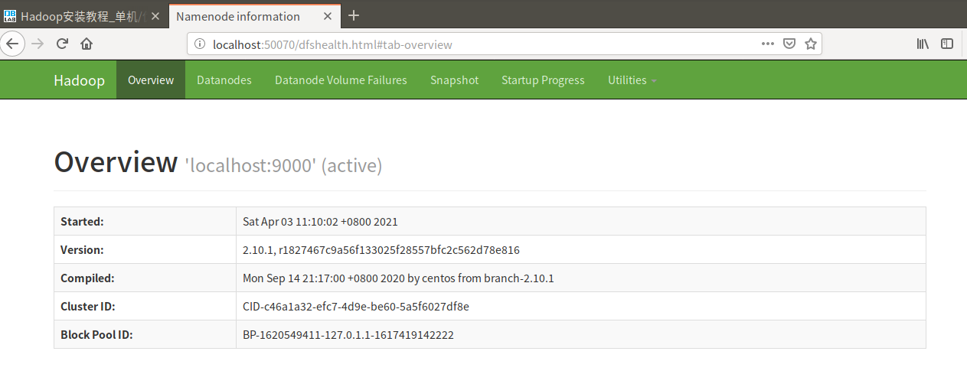

hdfs命令：

1. 向HDFS中上传任意文本文件，如果指定的文件在HDFS中已经存在，由用户指定是追加到原有文件末尾还是覆盖原有的文件；

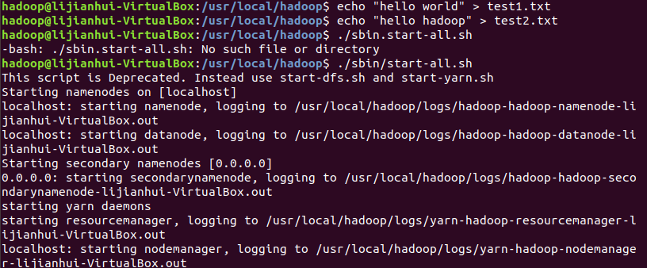

追加的情况：

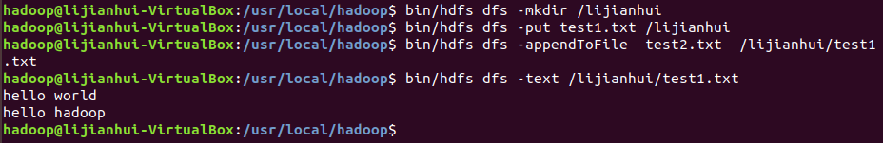

覆盖的情况：

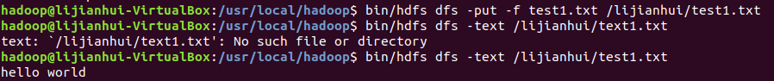

1. 从HDFS中下载指定文件，如果本地文件与要下载的文件名称相同，则自动对下载的文件重命名；

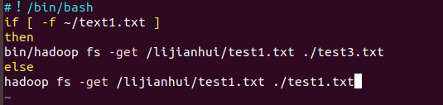



1. 将HDFS中指定文件的内容输出到终端中；



1. 显示HDFS中指定的文件的读写权限、大小、创建时间、路径等信息；



1. 删除HDFS中指定的文件；

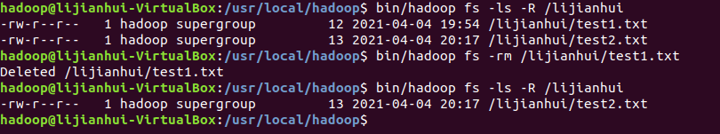

1. 删除HDFS中指定的目录，由用户指定目录中如果存在文件时是否删除目录；

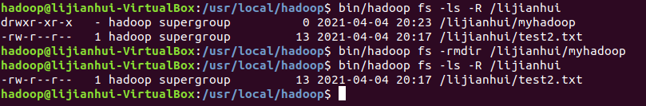

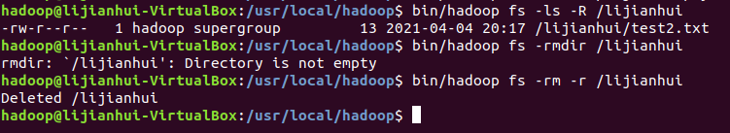

1. 在HDFS中，将文件从源路径移动到目的路径。





## 2.2 Wordcount实例

启动Hadoop，查看所有进程：

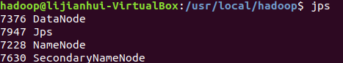

创建hdfs系统中input文件夹：



自己建立input文件夹并编辑一个文件a.txt，将该文件上传到hdfs系统中的input文件夹：

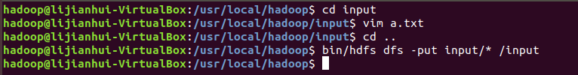

查看hdfs文件系统中是否上传成功：

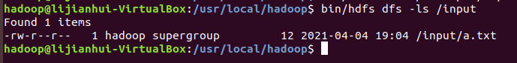

查看文件内容：



使用wordcount，将结果放入到output：



查看wordcount结果：



关闭进程：

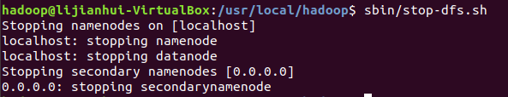

最后，动手编程实现Wordcount程序，运行验证。

1. 安装eclipse Java编程环境；
2. 使用Hadoop提供的Java API 进行编程实现；
3. 运行程序，验证实验结果。

## 3.实验总结

通过本次Hadoop实验，我从安装虚拟机，Ubuntu系统安装，再在Ubuntu上部署Java环境，最后完成Hadoop单机配置，这整个流程中，我遇到了很多困难，包括版本的兼容性问题，由于我自身Ubuntu的版本过高，导致很多内容和教程并不一致。在这种情况下，这些困难锻炼了我的解决问题的能力，面对未知状况自我学习的能力。

此外，通过本次实验，我了解了Hadoop的分布式存储，也就是hdfs，并且了解到了Hadoop常用的命令以及相关操作。在数据作为主流的今天，作为软件工程相关专业的我们有必要去学习数据处理相关的知识。综上而言，此次实验对我意义重大。